绝密★启用前 试卷类型：A
2015年福州市初中毕业会考、高级中等学校招生考试[ww*w.z~z#s%tep.com@]
语 文 试 题[中国教育*&#@^出版网]
（全卷共6页，20小题；满分150分；考试时间120分钟）[来#%源:中&^*教网]
友情提示：请把所有答案填写在答题卡上，切勿错位、越界答题！
毕业学校： 姓名： 考号：
一、积累与运用（40分）
1．阅读下面的文字，完成（1）-（3）题。（6分）
入夜，山中万籁俱寂。借宿寺旁客房，如枕泉而眠。深夜听泉，别有一番滋味。泉声浸着月光，听来格外清xī。白日里浑然一片的泉鸣，此时却能分出许多层次。泉水绕过树根，清流拍打着卵石，轻重huǎn急，远近高低，各自发出互不相同的音响。这万般泉声，被一支看不见的指挥棒编织到一起，汇成一曲奇妙的交响乐。[中*国教%@育~出版^网]
（1）给下面加点字注音。（2分）
万籁（ ）俱寂 浸（ ）着月光
（2）根据拼音写出相应的汉字。（2分）
格外清xī（ ） 轻重huǎn（ ）急
（3）“浑”在《现代汉语词典》中有“①浑浊 ②糊涂，不明事理 ③全，满”等义项。文中“浑然一片”的“浑”应选的义项是 。（填序号）（2分）
2．下列各句中，加点成语使用不当的一项是（ ）。（3分）
A．林则徐禁烟销烟的壮举家喻户晓，但他在治理水患、兴修水利方面的功绩长期以来却鲜为人知。
B．初夏的榕城是蓝紫色的。十余米高的蓝花楹，戴着蓝紫色的花冠，看去，很是赏心悦目。
C．充满福州元素的音乐剧《啊！鼓岭》即将在榕城上演，广大市民都刮目相看。
D．在首届海上丝绸之路博览会上，非洲馆内多个展位此起彼伏的木鼓声，吸引了无数参观者。
3．下列对古诗句的理解，错误的一项是（ ）。（3分）
A．《归园田居》中“但使愿无违”的“愿”指诗人想按照自己的意愿生活，不想在污浊的现实世界中失去自我。
B．《过零丁洋》中“人生自古谁无死？留取丹心照汗青”表现了诗人愿意以死明志、为国捐躯的豪情壮志。
C．《使至塞上》中“大漠孤烟直，长河落日圆”以传神的笔墨刻画了奇特壮美的塞外风光。
D．《行路难》中“停杯投箸不能食，拔剑四顾心茫然”表现了诗人因离开朋友而产生的无限思念之情。
4．古诗文默写。（12分）
（1）何当共剪西窗烛， 。（李商隐《夜雨寄北》）
（2）会当凌绝顶， 。（杜甫《望岳》）
（3） ，千树万树梨花开。（岑参《白雪歌送武判官归京》）
（4）自古逢秋悲寂寥， 。（刘禹锡《秋词》）
（5）蒹葭苍苍，白露为霜。所谓伊人， 。（《诗经·蒹葭》）
（6）醉里挑灯看剑， 。（辛弃疾《破阵子·为陈同甫赋壮词以寄之》）
（7） ，千里共婵娟。（苏轼《水调歌头·明月几时有》）
（8）物是人非事事休， 。（李清照《武陵春·风住尘香花已尽》）[来源:^*中&%教网@]
（9）范仲淹的《岳阳楼记》中“ ， ”体现了作者超越个人忧乐的宽广胸襟和以天下为己任的济世情怀。
（10）宋代大儒朱熹有诗云“少年易老学难成”，这正如汉乐府《长歌行》中所言：“ ， 。”
5．名著阅读。（8分）
（1）下列对名著内容的表述，错误的一项是（ ）。（3分）[来源%:^@*中教网&]
A．《格列佛游记》第四卷“慧骃国游记”展示了人兽颠倒的怪诞景象，无情地鞭笞了丑恶的人类社会。
B．《水浒传》中的李逵，绰号“急先锋”，使两把板斧，力大如牛，为人粗中有细，爱憎分明。
C．《朝花夕拾·父亲的病》一文回忆了所谓“名医”为父亲治病的情景，揭露了他们故弄玄虚、勒索钱财、草菅人命的行径。
D．《钢铁是怎样炼成的》一书中全身瘫痪、双目失明的保尔，以钢铁般的意志进行写作，实践着他生命的誓言。[来源:~中国教育%*出版&网@]
（2）《西游记》中的猪八戒形象鲜活，令人捧腹。请从以下四个故事中任选一个，简述与猪八戒相关的故事情节。（80字左右）（5分）[中国^教#育~出&版%网]
①高老庄娶亲 ②四圣试禅心 ③义激美猴王 ④盘丝洞受辱
我选 （填序号）。故事情节：
6．综合性学习。（8分）
为营造“走近青运、参与青运、奉献青运”的氛围，学校开展“为青运加油 为福州喝彩”的主题活动，请你完成下面活动的相关任务。
【活动一】承办青运 表达愿景
（1）阅读下面三则材料，概括福州市承办青运会的理念。（2分）
材料一 2014年4月13日，第一届全国青年运动会福州市执行委员会向全体市民发出倡议：让我们积极行动起来，从我做起，从家庭做起，从现在做起。少乘电梯，多走楼梯；少开汽车，多乘公交。
材料二 据《福州晚报》报道，福州市将建成第一个按绿色生态城区标准规划建设的新城区——海峡奥体绿色生态城区。海峡奥体片区将优化空间布局，集中实施绿色交通、绿色建筑、生态绿化等绿色发展方案，体育场馆、运动员村等核心项目按绿色建筑标准建设。
材料三 首届全国青运会福州市执委会联合相关单位，在福州国家森林公园举办“万个绿色祝福献给青运会”的生态环保体验活动，邀请100名国内外生态环保专家和数千名游客，将写有祝福语的“树叶”张贴在榕树造型的巨幅祝福墙上，以此表达喜迎青运会的美好愿景。
福州市承办青运会的理念：
【活动二】赛在福州 游在榕城
（2）为了服务青运，校团委发出“魅力榕城我导游”的倡议，并将组建“著名古迹”、“特色美食”、“自然风光”三个导游小组，请同学们根据自身喜好报名参加。下面是报名结果统计表，请根据表格的内容，写出你的发现。（2分）
导游小组报名统计表
组别  报名人数  报名对象 | 著名古迹 |  | 特色美食 |  | 自然风光
组别  报名人数  报名对象 | 三坊七巷 | 鼓山涌泉寺 | 佛跳墙 | 鼎边糊 | 平潭海景 | 青云瀑布
初中学生 | 128 |  | 116 |  | 580
高中学生 | 568 |  | 86 |  | 205
我的发现
【活动三】享受运动 绽放精彩[来^*源:%zzstep.&com@]
（3）下面是四种球类运动的图标，请你任选一个，紧扣图标动态特征，想象比赛过程，描写一个片段。（50字左右）（4分）
  羽毛球 |   乒乓球 | 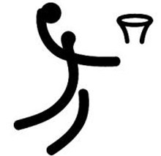  篮球 |   排球
我选 球：
二、阅读（45分）
（一）阅读【甲】【乙】文言文选段，完成7-11题。（18分）
【甲】至于夏水襄陵，沿溯阻绝。或王命急宣，有时朝发白帝，暮到江陵，其间千二百里，虽乘奔御风，不以疾也。[来源&:中*^教@#网]
春冬之时，则素湍绿潭，回清倒影，绝巘多生怪柏，悬泉瀑布，飞漱其间，清荣峻茂，良多趣味。
（节选自郦道元《三峡》）[来源:zz@st#%^*ep.com]
【乙】浙江之潮，天下之伟观也。自既望以至十八日为盛。方其远出海门，仅如银线；既而渐近，则玉城雪岭际天而来，大声如雷霆，震撼激射，吞天沃日，势极雄豪。杨诚斋诗云“海涌银为郭，江横玉系腰”者是也。
（节选自周密《观潮》）
7．请用“／”标示下面语句的语意停顿（每句标一处）。（2分）
（1）至于夏水襄陵 （2）自既望以至十八日为盛
8．解释下列加点的词语。（4分）
（1）或王命急宣（ ） （2）虽乘奔御风（ ）
（3）既而渐近（ ） （4）则玉城雪岭际天而来（ ）
9．下列各组语句中的加点词，意义相同的一项是（ ）。（2分）
A．沿溯阻绝 往来而不绝者
B．其间千二百里 又何间焉
C．方其远出海门 今齐地方千里
D．素湍绿潭 吴广素爱人
10．用现代汉语翻译下列句子。（4分）
（1）清荣峻茂，良多趣味。________
（2）浙江之潮，天下之伟观也。____
11．填空。（6分）
甲段描写三峡的夏水，正侧面描写相结合，突出其 、 的特点，描写春冬之水则紧扣其 的特点，以“素湍”、“回清”、“ ”的动态之美映衬“绿潭”的静态之美，动静相映成趣。乙段从 、色、 等方面进行正面描写，由远及近地写出了钱塘江潮雄奇壮观的景象。
（二）阅读下面的文章，完成12-14题。（10分）
植物的“五官”
①植物像其他动物一样，有功能各异的“五官”。加拿大渥太华大学生物学博士瓦因勃格做了一个有趣的实验，他每天对莴苣做10分钟超声波处理，结果其长势远比没受处理的莴苣要好。之后，美国的一个学者对大豆播放《蓝色狂想曲》音乐，20天后，听音乐的大豆苗重量竟然高出未听音乐的四分之一。这些实验说明，植物虽然没有具体形态的耳朵，但它们的听觉能力却非同寻常。不相信？那么请你面对含羞草轻轻击掌，看看含羞草闻声后是否会迅速将小叶合拢。
②许多植物具有“慧眼”识光的能力，它们自知日出东山，夕阳西下，从而把握了自己开花和落叶的时间，如牵牛花天刚亮就开花，向日葵始终朝阳。植物不仅能“看见”光，还能感觉出光照的“数量”和质量，某些北方良种引种到南方，颗粒不收，就是因为植物的“眼睛”对异地的光线不习惯。植物的“眼睛”对光色也非常敏感，不同植物可识别不同光线，以促进自身的生长与发育。植物的“眼睛”原来是存在于细胞中的一种专门色素——视觉色素，植物凭借这种“眼睛”，从根到叶尖形成完整而灵敏的感光系统，对光产生既定反应，如花开、花合、叶子向左向右、变换根的生长方向等。
③植物界中不仅有靠根吃“素”的植物，而且还有靠“口”吃“荤”的植物，食虫植物（也称食肉植物）便是这类植物。这些植物的叶子变得非常奇特，它们形成各种形状的“口”，有的像瓶子，有的像小口袋或蚌壳，能分泌消化昆虫的黏液，还能分泌香味，许多昆虫因为闻到香味，而跌入了陷阱之中！植物靠“口”捕食蚊蝇类的小虫子，有时也能“吃”掉像蜻蜒一样的大昆虫。它们分布于世界各地，种类有500多种，最著名的有瓶子草、猪笼草、狸藻等。
④真是奇怪，植物还有嗅觉灵敏的特殊“鼻子”。例如，当柳树受到毛虫咬食时，会产生抵抗物质，3米以外没有挨咬的柳树居然也产生出抵抗物质。这是为什么？原来，植物有特殊的“鼻子”——感觉神经，当被咬的树产生挥发性抗虫化学物质后，邻树的“鼻子”能及时“嗅”到“防虫警报”，知道害虫的侵袭将要来临，于是就调整自身体内的化学反应，合成一些对自己无害，却使害虫望而生畏的化学物质，达到“自卫”的目的。
⑤更为惊奇的是，植物还具有相当特殊的“舌”的功能，它能“尝”到土壤中各种矿物营养的味道，于是使植物“拒食”或“少食”自身不喜欢的矿物质，多“吃”有用的营养元素。如海带就有富集海水中碘元素的能力，忍冬丛喜欢生长在地下有银矿的地万。植物的“舌”功能选择性非常强，如果吃了自己不喜欢吃的矿物就会长成奇形怪状。例如蒿在一般土壤中长得相当高大，但如果“吃”了土壤中的硼就会变成“矮老头”。植物将土壤中的矿物元素或微量物质聚集到体内的现象称为“生物富集”。人们通过生物富集现象可以找到相应的地下矿藏，也就是植物探矿。如今，植物探矿已成为寻找地下矿藏的重要手段之一。
⑥目前，生物科学的研究工作常常得到植物“五官”功能的启发，相信在不久的将来，一定会有累累硕果。
12．本文第②-⑤段，依次介绍了植物具有 、 、 和用“舌”择食等功能。（3分）
13．第⑤段划线句运用了 和 的说明方法，其作用是 。（4分）
14．根据文章第①段的内容和下面的链接材料，简要说说“噪声除草器”的制造主要利用了植物的什么特性。（3分）
【链接材料】科学家利用不同的植物对不同的噪声敏感程度不一的特性，制造出噪声除草器。这种除草器发出的噪声能使杂草的种子提前萌发，这样就可以在作物生长之前用药物除掉杂草，用“欲擒故纵”的妙策，保证作物的顺利生长。
（三）阅读下面的文章，完成15-19题。（17分）
消失的故乡
谢冕
①这座曾经长满古榕的城市是我的出生地，我在那里度过难忘的童年和少年时光，可是如今，我却在日夜思念的家乡迷了路；它变得让我辨认不出来了。通常，人们在说“认不出”某地时，总暗含着“变化真大”的那分欢喜，我不是，我只是失望和遗憾。
②我认不出我熟悉的城市了，不是因为那里盖起了许多过去没有的大楼，也不是那里出现了什么新鲜和豪华，而是，我昔时熟悉并引为骄傲的东西已经消失。
③我家后面那一片梅林消失了，那迎着南国凛冽的风霜绽放的梅花消失了。那里变成了嘈杂的市集和杂沓的民居。我在由童年走向青年的熟悉的小径上迷了路。我没有喜悦，也不是悲哀，我似是随着年华的失去而一起失去了什么。
④为了不迷路，那天我特意约请了一位年轻的朋友陪我走。那里有梦中时常出现的三口并排的水井，母亲总在井台上忙碌，她洗菜或洗衣的手总是在冬天的水里冻得通红。【A】井台上边，几棵茂密的龙眼树，春天总开着米粒般的小花，树下总卧着农家的水牛。水牛的反刍描写着漫长中午的寂静。
⑤那里蜿蜒着长满水草的河渠，有一片碧绿的稻田。我们亲坐落在一片乡村景色中。而这里又是城市，而且是一座弥漫着欧陆风情的中国海滨城市。转过龙眼树，便是一条由西式楼房组成的街巷，紫红色的三角梅从院落的墙上垂挂下来。再往前行，是一座遍植高大柠檬桉的山坡，我穿行在遮蔽了天空和阳光的树荫下，透过林间迷蒙的雾气望去，那影影绰绰的院落内植满了鲜花。
⑥那里有一座教堂，有绘着宗教故事的彩色的窗棂，窗内传出圣洁的音乐。这一切，如今只在我的想象中活着，与我同行的年轻的同伴全然不知。失去了的一切只属于我，而我，又似是只拥有一个依稀的梦。
⑦我依然顽强地寻找。我记得这鲜花和丛林之中有一条路，从仓前山通往闽江边那条由数百级石阶组成的下坡道。在斜坡的高处，我可以望见闽江的帆影，听见远处传来的轮渡起航的汽笛声。那年北上求学，有人就在那渡口送我，那一声汽笛至今尚在耳畔响着，悠长而缠绵，不知是惆怅还是伤感。可是，可是，我再也找不到那通往江边的路，石阶和汽笛的声音了！
⑧这城市被闽江所切割，闽江流过城市的中心。闽都古城的三坊七巷弥漫着浓郁的传统氛围，那里诞生过林则徐和严复，也诞生过林琴南和冰心。在遍植古榕的街巷深处，埋藏着飘看书香墨韵的深宅大院。而在城市的另一边，闽江深情地拍打着南台岛，那是一座放大了的鼓浪屿，那里荡漾着内地罕见的异域情调。那里有伴我度过童年的并不幸福，却又深深萦念情想的如今已经消失在苍茫风烟中的家。
⑨我的家乡是开放的沿海名域，也是重要的港口之一。基督教文化曾以新潮的姿态加入并融会进原有的佛、儒文化传统中，经历近百年的共生并存，造成了这城市有异于内地的文化形态，也构成了我童年的梦境。然而，那梦境消失在另一种文化改造中。人们按照习惯，清除花园和草坪，用水泥封糊了过去种植花卉和街树的地面。【B】把所有的西式建筑物加以千篇一律地改装，草坪和树林腾出的地方，耸起了那些刻板的房屋。人们以自己的万式改变他们所不适应的文化形态，留给我此刻面对的无边的消失。
⑩我在我熟悉的故乡迷了路，我迷失了我早年的梦幻，包括我至亲至爱的故乡。我拥有的怅惘和哀伤是说不清的。
（选自谢冕随笔集《流向远方的水》）
15．综观全文，面对“消失的故乡”，作者表达了 、 的情感。（4分）
16．阅读③-⑦段文字，将“故乡消失的风物”填写完整。（4分）
故乡消失的风物有：老家屋后的梅林，迎着风霜绽放的梅花；妈妈洗菜、洗衣的水井， ① ， ② ；长满水草的河渠， ③ ；充满欧陆风情的的街巷、教堂；“我”北
上求学时走过的通向江边的石阶道， ④ 等。
17．根据第⑨段的内容，简要说说是什么“造成了这城市有异于内地的文化形态”。（2分）
18．本文语言富有意蕴，请从A、B两句中任选一句，自选角度，作简要点评。（3分）
【A】井台上边，几棵茂密的龙眼树，春天总开着米粒般的小花，树下总卧着农家的水牛。水牛的反刍描写着漫长中午的寂静。
【B】把所有的西式建筑物加以千篇一律地改装，草坪和树林腾出的地方，耸起了那些刻板的房屋。
我选 句。点评：
19．城乡的开发建设与文化遗产的保护传承难免产生矛盾冲突，对此，你有何感想或思考？（4分）
三、作文（65分，书写占5分）
20．生活中时常可见互让、礼让、谦让、忍让、避让、退让等情景。让，是待人接物的素养；让，是宽宏大量的胸襟；让，是聪明睿智的取舍。[来~源:中国教育出版%&网^#]
请以“让”为题目，写一篇记叙文或议论文。
要求：
（1）不少于600字。
（2）文中不得出现与考生有关的真实的地名、校名、人名等信息。

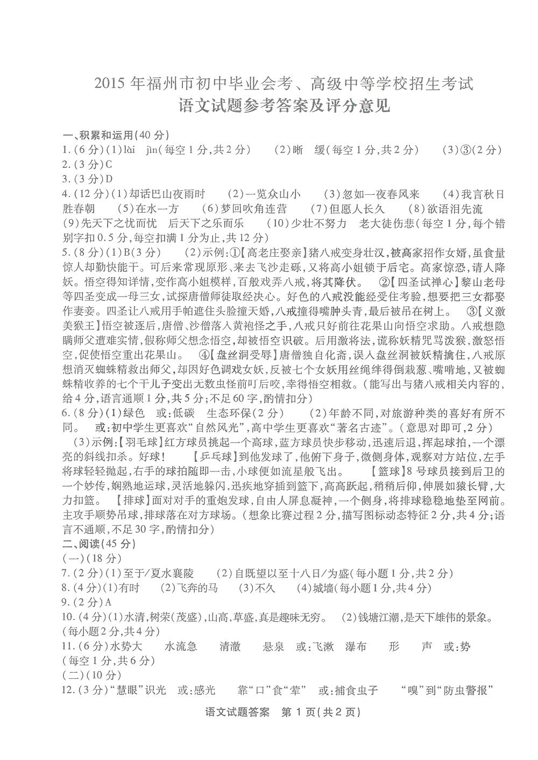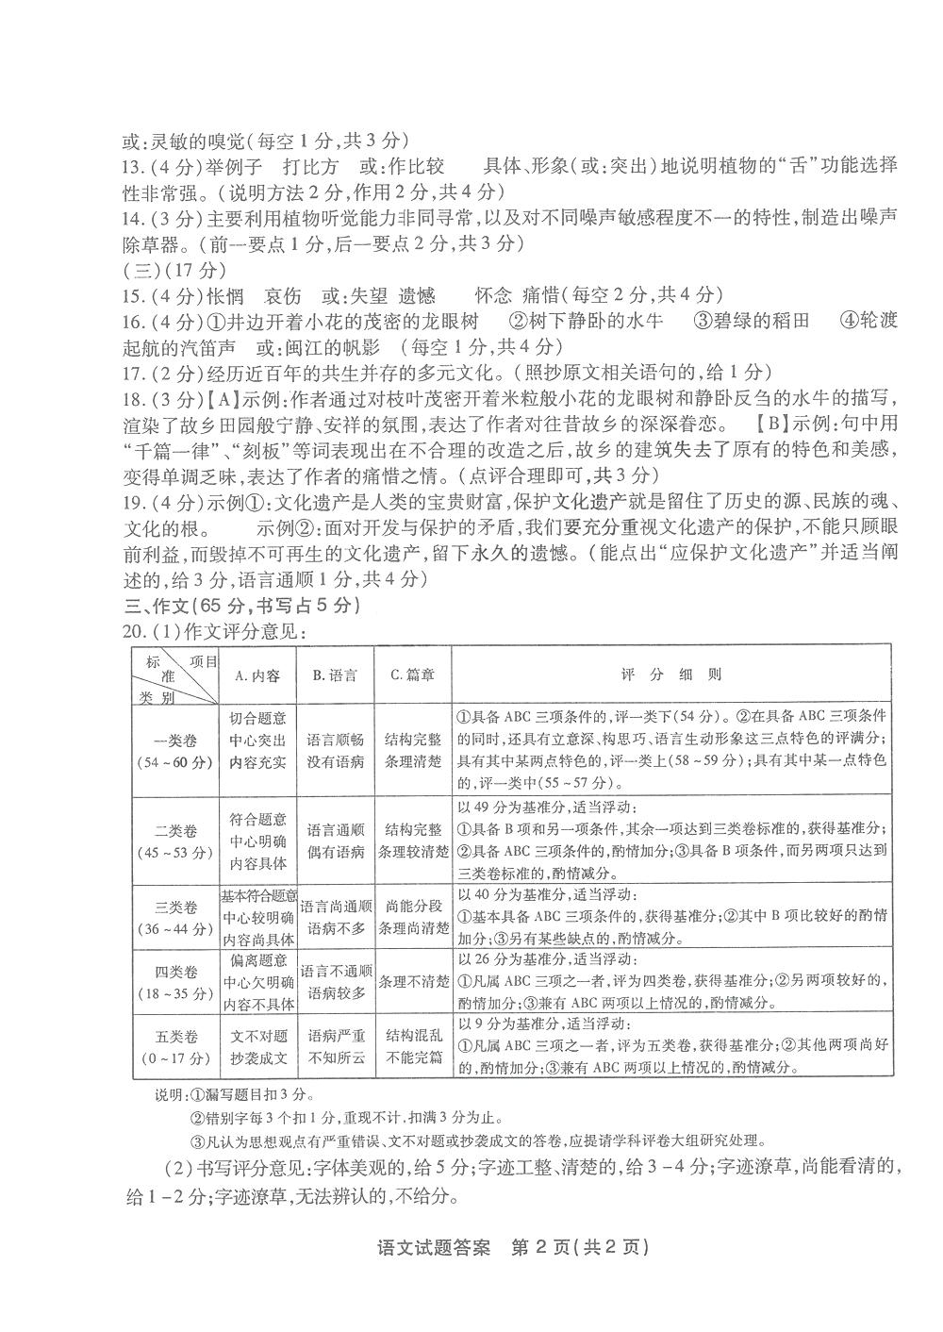[来&@源:中国教育出%#版网*]

